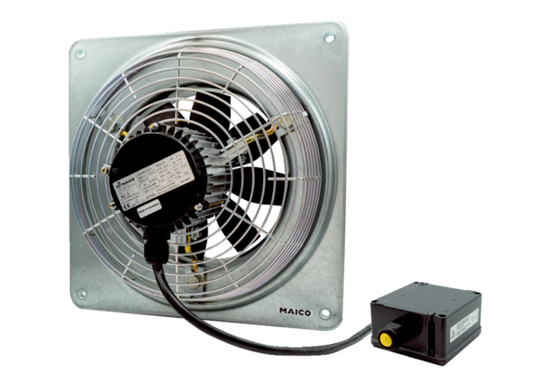Ventilateur mural hélicoïde DZQ 50/6 B Ex eUnité de conditionnement : 1 pièceGamme: C
Numéro de référence : 0083.0184Fabricant : MAICO

